La idea

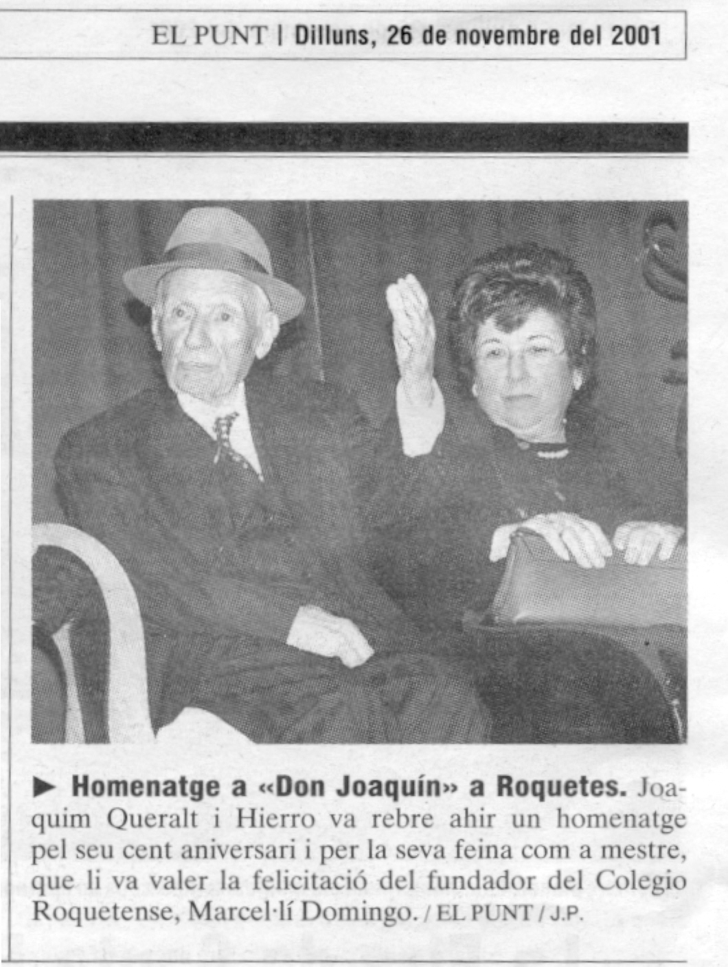
El passat 25 de novembre l’Ajuntament de la ciutat amb col·laboració amb altres entitats i organismes, entre elles l’Escola, va organitzar un acte en homenatge a un mestre de l’Escola de Roquetes, Joaquim Queralt (“Don Joaquin”) en celebració del seu 100 aniversari. Actualment aquest mestre ha perdut la vista, així que, tant l’homenatge en sí com els diferents presents, havien de ser de caire auditiu. A un grup de mestres jubilades, excantaires de la Coral Escolar i cantaires de la coral del poble se’ls va acudir la idea de buscar algun alumne de “Don Joaquin” que recordés alguna de les cançons que es cantaven abans a l’escola de Roquetes. La recerca va donar com a fruit dues cançons: “El cavall de cartró” i “La campaneta”, dues cançons que difícilment trobaríem editades en una partitura i que de no ser per l’homenatge a aquest professor, s’haguessin perdut.

El mateix dia de l’acte homenatge, la Coral Escolar “Novella Harmonia” va interpretar quatre cançons del seu repertori i la secció de cambra de la mateixa, va interpretar “El cavall de cartró” i “La campaneta”. En finalitzar l’actuació, un grup de nens i nenes van lliurar a “Don Joaquin” , la cinta amb l’enregistrament de les cançons, interpretades per les seves alumnes i les dues partitures, editades per ordinador per tal de què els seus fills, nets... puguin cantar-les algun dia.

Les cançons dels nostres avis

el curs 2001/2002 es vàrem presentar a la Fundació
Enciclopèdia Catalana un projecte per recuperar cançons
en “perill d’extinció”.

Aquest projecte va estar premiat per la Fundació
amb una beca de 3606 € per l’adquisició d’un equip
d’enregistrament amb mini-disc, gravadora d’audio
amb dues platines de CD, tres micròfons amb els seus peus
dos altaveus amb els seus peus per escoltar música a l’exterior i dos auriculars.

Vàrem assistir, amb els alumnes que formen part de la Coral Escolar “ Novella Harmonia” als lliuraments dels premis, un per cada cicle d’Educació Primària i un per al primer cicle d’Educació Secundària Obligatòria, a la casa de colònies Can Ribes de Motbui a la localitat de Bigues i Riells. Va estar una gran experiència per a tots.

Una vegada arribats a l’escola, començava la posada en marxa del projecte:

- L’especialista d’educació musical encomana a tots els alumnes de l’escola que preguntin i enregistrin als iaios/iaies sobre cançons antigues que ells cantaven de petits.*
- A la segona fase es va elaborar un “cançómetre” on registràvem i publicàvem el nombre de cançons que s’havien rebut. Aquest “cançómetre” tenia pintada una línia roja, com un termòmetre, al costat d’un llistat de cançons que es renovava quinzenalment. Vam rebre al voltant de 86 cançons.
- Aquestes cançons eren revisades per l’especialista de música qui, al seu criteri i consultat tota mena de llibres de cançons i costumaris, establia el seu “perill d’extinció”; és a dir: si aquella cançó estava o no publicada als cançoners actualment a la venda.
- L’especialista d’Educació Musical va escriure a mà les cançons seleccionades i va passar aquestes a un grup d’alumnes de 6è.
- Aquest grup d’alumnes les van editar amb l’ajut dels ordinadors de l’aula d’informàtica del centre amb el programa Musictime 3.0.
- Amb les cançons editades, van passar a la darrera fase: membres de la Coral Escolar “Novella Harmonia” (secció de cambra) les van aprendre i enregistrar amb l’equip de gravació. Editant un CD amb les 26 cançons triades.
- Esperem que molt aviat el pugueu escoltar-lo.

L’escola de nois ubicada al local que avui és seu de la Lira Roquetense i la de noies al que és ara el Centre Parroquial.
Alumnes de més de setanta anys.
Amb el suport del programa informàtic MusicTime 3.0
Aquesta fase és la més important, ja que l’objectiu era el de buscar un moment de relació néts/avis on els nens fessin sentir protagonistes als seus iaios.

